
PROYECTO INTERMODULAR: CRM XTART



SISTEMA DE GESTIÓN DE RELACIONES CON CLIENTES (CRM)
Módulos Afectados: Bases de Datos (BD), Programación (PROG), Lenguajes de Marcas y Sistemas de Gestión de Información (LM), Entornos de Desarrollo (ED), Sistemas Informáticos (SI).
Ciclo Formativo: 1.º de Desarrollo de Aplicaciones Multiplataforma (DAM)
Centro Educativo: XTART Formación Profesional
Autores:
- Desarrollador Principal de Base de Datos y Sistemas: Javier Stampa
- Desarrollador Principal de Backend Java Swing: Joel Guadalix
- Desarrollador de Frontend Web y API REST: Francisco José

ABSTRACT
For our final intermodular project in the first year of our Higher Technical Degree (1.º DAM), we developed CRM XTART. This software helps businesses manage customer relationships and sales cycles easily. The project combines what we learned in five subjects: Databases, Programming, Markup Languages, Development Environments, and Systems Infrastructure.

We built the core storage with a MariaDB 10.4 database, normalizing it to the Third Normal Form (3NF) for better speed and security. We also added triggers and stored procedures for automatic background tasks. For daily operations, we created a Java desktop application using Swing for the user interface. This application uses object-oriented ideas like inheritance and encapsulation, connecting to the database through secure JDBC wrappers.

Additionally, we built a responsive website using HTML5, CSS3, and Tailwind CSS to display information. The site pulls data as JSON from a lightweight Python REST API made with Flask. For deployment, everything runs inside a secure Windows Server virtual machine using XAMPP to host MySQL and Apache. We manage this server remotely using Remote Desktop Protocol (RDP). Finally, we used Git to track our code changes and collaborate as a team.

ÍNDICE GENERAL
- Introducción
  - 1.1. Presentación del proyecto
  - 1.2. Objetivos
  - 1.3. Alcance y módulos implicados
- Análisis y Planificación
  - 2.1. Descripción de los módulos del CRM
  - 2.2. Planificación y reparto de tareas (Estrategia Git)
  - 2.3. Entorno y herramientas utilizadas
- Bases de Datos (BD)
  - 3.1. Diagrama Entidad/Relación
  - 3.2. Modelo relacional y proceso de normalización (3FN)
  - 3.3. Estructura del Script SQL y juego de datos de prueba
  - 3.4. Consultas analíticas, triggers y procedimientos transaccionales
  - 3.5. Roles, privilegios y seguridad (DCL)
- Programación (PROG)
  - 4.1. Diagrama de clases y arquitectura orientada a objetos (POO)
  - 4.2. Conexión JDBC (Cierre automático try-with-resources)
  - 4.3. CRUD completo por consola gráfica Swing
  - 4.4. Entrada/Salida de ficheros (TXT) y Serialización
  - 4.5. Control de Excepciones y documentación Javadoc
- Lenguajes de Marcas (LM)
  - 5.1. Estructura de la web en HTML5 semántico
  - 5.2. Diseño visual con CSS3 y Tailwind CSS
  - 5.3. Navegación fluida (anclas) e interactividad con JavaScript
- Entornos de Desarrollo (ED)
  - 6.1. Flujo de trabajo en el repositorio Git
  - 6.2. Arquitectura de la API REST con Python (Flask)
  - 6.3. Justificación del entorno de pruebas
- Sistemas Informáticos (SI)
  - 7.1. Configuración de la máquina virtual (VirtualBox / Windows Server)
  - 7.2. Dirección IP Estática, acceso remoto RDP y reglas del Cortafuegos
  - 7.3. Despliegue en XAMPP y estructura de directorios
- Pruebas e Integración del Sistema
- Conclusiones y líneas de mejora
- Bibliografía y referencias

1. INTRODUCCIÓN

1.1. Presentación del Proyecto
En la actualidad, las empresas necesitan herramientas de software eficientes que centralicen su información de ventas y posibiliten el seguimiento exhaustivo de sus interacciones con los usuarios. Nuestro CRM nace como una respuesta integradora a esta necesidad de negocio. A través de este proyecto de fin de ciclo, se consolida una solución de software que automatiza la adquisición de leads, su posterior consolidación en contratos estables, la emisión de pedidos comerciales, y su correspondiente facturación y cobro.

1.2. Objetivos
El principal objetivo didáctico es la asimilación y puesta en práctica de forma unificada de las competencias clave obtenidas a lo largo de las asignaturas técnicas del primer año del ciclo de DAM:
- Diseñar e implementar bases de datos relacionales sin anomalías de redundancia (BD).
- Programar sistemas lógicos robustos en lenguajes multiplataforma fuertemente tipados (PROG).
- Diseñar interfaces de usuario dinámicas, rápidas e intuitivas basadas en estándares web (LM).
- Estructurar proyectos colaborativos bajo sistemas de control de versiones distribuidos (ED).
- Implementar, asegurar y mantener infraestructuras virtuales de servidor en red (SI).

1.3. Alcance y Módulos Implicados
El trabajo abarca los modulos de BD (bases de datos), PROG (programacion), LM (Lenguajes de marcas), ED (entornos de desarrollo), SI (sistemas informaticos)

2. ANÁLISIS Y PLANIFICACIÓN

2.1. Descripción de los Módulos del CRM
Para dotar al sistema de alta modularidad y separación de responsabilidades, el dominio se divide en cinco bloques lógicos:
- Módulo de Clientes Potenciales (Leads): El paso de entrada del embudo de ventas. Permite dar de alta y seguir la pista a usuarios interesados en los productos antes de que se formalice un acuerdo económico formal.
- Módulo de Clientes Formales: Registro seguro de clientes con acuerdos consolidados (NIF, condiciones de cobro, descuentos habituales).
- Módulo de Comerciales: Gestión de los asesores de venta responsables de dinamizar las interacciones, su asignación geográfica y su productividad.
- Módulo de Pedidos: Registros transaccionales de venta desglosados en líneas individuales que calculan dinámicamente importes unitarios e IVA.
- Módulo de Facturas: Documentación final con estados de vencimiento y cobro.

2.2. Planificación y Reparto de Tareas
El desarrollo del proyecto se ha planificado utilizando una metodología ágil (Scrum adaptado) durante las 8 semanas de duración del tercer trimestre:
Semana | Actividad Principal | Módulos Implicados
Semanas 1-2 | Modelado E/R, normalización 3FN e instalación física de Windows Server virtual. | BD, SI
Semanas 3-4 | Creación del Script DDL/DML, triggers, procedimientos, arquitectura de clases Java. | BD, PROG
Semanas 5-6 | Interfaz gráfica Swing en Java, persistencia JDBC, programación del API Flask. | PROG, ED
Semanas 7-8 | Maquetación web HTML5/Tailwind, llamadas con JS, pruebas de funcionamiento. | LM, ED, SI

2.3. Entorno y Herramientas Utilizadas
- Gestión del Proyecto: Git y GitHub para control de versiones del código.
- Entornos Integrados (IDEs): IntelliJ IDEA Community Edition (Java) y Visual Studio Code (Python, Web).
- Base de Datos y Despliegue: phpMyAdmin, MariaDB 10.4 y Apache HTTP Server integrados bajo XAMPP.
- Entorno Virtual: Oracle VM VirtualBox virtualizando Windows Server 2022 Standard.

3. BASES DE DATOS (BD)

3.1. Diagrama Entidad/Relación
El modelo conceptual del CRM XTART se compone de 9 entidades: Persona (superclase), Comercial, ClientePotencial, ClienteFormal, Interaccion, Pedido, LineaPedido, Factura y Producto. Las relaciones principales son:
- Un Comercial gestiona varios ClientePotencial y ClienteFormal.
- Un ClientePotencial puede tener múltiples Interacciones.
- Un ClienteFormal realiza múltiples Pedidos.
- Un Pedido se desglosa en varias LineaPedido, cada una referenciando un Producto.
- Cada Pedido servido genera exactamente una Factura.
VISUALIZAR E/R

3.2. Modelo Relacional y Proceso de Normalización (3FN)
El modelo relacional se ha normalizado hasta la Tercera Forma Normal (3FN):
- 1FN: todos los atributos son atómicos y cada tabla tiene clave primaria definida. Por ejemplo, LineaPedido usa clave primaria compuesta (id_pedido, id_linea) para evitar redundancia.
- 2FN: todos los atributos no clave dependen de la clave primaria completa. La separación de Persona como superclase elimina la dependencia parcial de nombre, email y teléfono en Comercial y ClientePotencial.
- 3FN: ningún atributo no clave depende transitivamente de otro. Por ejemplo, los datos fiscales del cliente (nif_cif, razon_social, direccion_fiscal) residen exclusivamente en ClienteFormal y no se repiten en Factura; la factura referencia al cliente por id_cliente_formal.
Las claves foráneas garantizan integridad referencial, con acciones ON DELETE CASCADE donde la entidad hija no tiene sentido sin la padre (por ejemplo, Comercial → Persona) y ON DELETE RESTRICT donde se debe proteger la integridad del negocio (por ejemplo, no se puede borrar un cliente con pedidos).

3.3. Estructura del Script SQL y Juego de Datos de Prueba
El script crm_schema.sql (794 líneas) crea la base de datos crm_xtart con codificación utf8mb4. Contiene 10 tablas:
Tabla | Descripción | Restricciones destacadas
Persona | Superclase con datos comunes | email UNIQUE, nombre NOT NULL
Comercial | Equipo de ventas | codigo_comercial UNIQUE, FK → Persona CASCADE
ClientePotencial | Leads del embudo de ventas | ENUM estado, FK → Comercial SET NULL
Interaccion | Histórico de contactos | ENUM tipo (llamada/correo/reunión)
ClienteFormal | Cartera de clientes activos | nif_cif UNIQUE, ENUM condiciones_pago
Producto | Catálogo de productos/servicios | codigo UNIQUE, precio_unitario NOT NULL
Pedido | Transacciones de venta | ENUM estado, FK → ClienteFormal RESTRICT
LineaPedido | Líneas de cada pedido | PK compuesta, CHECK (cantidad > 0)
Factura | Documentos de cobro | numero_factura UNIQUE, id_pedido UNIQUE
AuditoriaFactura | Trazabilidad de cambios de estado | Generada automáticamente por trigger
El juego de datos de prueba incluye: 5 comerciales, 10 clientes potenciales con 13 interacciones, 15 clientes formales, 10 productos, 20 pedidos con sus líneas y 11 facturas en distintos estados (cobrada, pendiente, vencida).

3.4. Consultas Analíticas, Triggers y Procedimientos Transaccionales
Consultas SELECT (7):
- Listado de clientes potenciales agrupados por comercial y estado.
- Top 5 clientes por importe facturado en el último año.
- Facturas pendientes de cobro ordenadas por fecha de vencimiento.
- Ranking de comerciales por importe vendido en el trimestre.
- Pedidos en estado "pendiente" con antigüedad superior a 15 días.
- Historial completo de compras de un cliente (pedidos + facturas).
- Clientes inactivos sin pedidos en los últimos 90 días.
Triggers (2):
- trg_auditar_cambio_estado_factura (AFTER UPDATE): registra en AuditoriaFactura cualquier cambio de estado de una factura, guardando el estado anterior, el nuevo, el usuario y la fecha exacta.
- trg_descontar_stock_al_insertar_linea (AFTER INSERT): descuenta automáticamente del stock del Producto la cantidad indicada al añadir una línea de pedido.
Stored Procedures (2):
- convertirClientePotencial: encapsulado en una transacción, crea el registro en ClienteFormal usando la misma Persona del potencial y actualiza su estado a 'convertido'. El procedimiento no transfiere el id_comercial al nuevo ClienteFormal, quedando la relación con el comercial como campo nulo. Es una limitación conocida del sistema actual. Si el potencial no existe o ya fue convertido/perdido, lanza un error controlado.
- generarFactura: calcula la base imponible sumando las líneas del pedido, determina la fecha de vencimiento según las condiciones de pago del cliente (contado/30/60/90 días), genera el número de factura con formato F-YYYY-NNNN y marca el pedido como 'servido'. Todo dentro de una transacción con rollback automático en caso de error.

3.5. Roles, Privilegios y Seguridad (DCL)
Se han definido 3 roles en la base de datos crm_xtart:
Rol | Descripción | Privilegios
admin_crm | Administrador del sistema | ALL PRIVILEGES sobre toda la base de datos
comercial_crm | Asesor de ventas | SELECT, INSERT, UPDATE en Persona, ClientePotencial, ClienteFormal, Pedido, LineaPedido e Interaccion. SELECT en Producto, Factura y Comercial. EXECUTE en ambos stored procedures
auditor_crm | Auditor de solo lectura | SELECT en todas las tablas
El rol comercial_crm no tiene permiso de DELETE ni acceso a la tabla AuditoriaFactura de forma directa, garantizando que el historial de cambios no pueda ser manipulado. El rol auditor_crm está definido en el esquema SQL, pero el módulo Python conecta actualmente con el usuario root de XAMPP (configuración por defecto del entorno de desarrollo). En un despliegue en producción se asignaría el rol auditor_crm.

4. PROGRAMACIÓN (PROG)

4.1. Diagrama de Clases y Arquitectura Orientada a Objetos (POO)
La lógica del sistema se ha desarrollado bajo el patrón de diseño DAO (Data Access Object), garantizando una independencia total entre la persistencia de datos y la gestión del negocio. Para organizar el código de forma escalable, se ha empleado una estructura de paquetes modulares (model, dao, view, database y exception) que centralizan las responsabilidades técnicas del CRM.
En cuanto al diseño de objetos, se ha definido una jerarquía de herencia con la superclase Persona como núcleo, utilizando visibilidad protected para sus miembros compartidos. De esta base derivan entidades como Comercial y ClientePotencial, además de una clase intermedia abstracta ClienteBase para especializar al ClienteFormal. El dominio se completa con clases para Pedido y Factura, manteniendo una encapsulación estricta mediante atributos privados y accesos controlados por métodos accesorios.
Asimismo, la aplicación explota el polimorfismo mediante la sobrecarga de métodos en los repositorios DAO, permitiendo búsquedas flexibles por diversos criterios. Para asegurar la inmutabilidad de configuraciones críticas y constantes operativas, como los tipos impositivos o los parámetros de conexión, se ha aplicado de forma generalizada el modificador final.

4.2. Conexión JDBC (Try-With-Resources)
El enlace con el servidor MySQL se gestiona a través del conector JDBC mediante la clase técnica ConexionBD. Con el fin de neutralizar riesgos de inyección SQL, las consultas se ejecutan exclusivamente mediante objetos PreparedStatement, parametrizando cada entrada de usuario.
La robustez de la conectividad se garantiza mediante el uso de la sintaxis try-with-resources, que automatiza la liberación de recursos de red y memoria. Los bloques try-with-resources gestionan el cierre de conexiones y PreparedStatement. Los métodos insertar() realizan dos operaciones secuenciales (INSERT en Persona + INSERT en la tabla hija) sin transacción JDBC explícita; una mejora futura sería añadir setAutoCommit, commit y rollback para mayor atomicidad.

4.3. CRUD Completo por Consola Gráfica Swing
La interfaz de escritorio se ha construido utilizando el toolkit Java Swing. La ventana principal emplea una estética funcional que combina un área de texto con desplazamiento (JScrollPane) para la salida de información y controles interactivos para la entrada de comandos. Para simplificar la experiencia de usuario, los flujos de inserción de datos se delegan en cuadros de diálogo modales facilitados por la clase JOptionPane.
Desde este entorno se pilotan las operaciones fundamentales de mantenimiento (altas, consultas, bajas y cambios). La fluidez en el tratamiento de la información se logra mediante bucles secuenciales para procesar los registros de la base de datos y estructuras de control for-each para la manipulación segura de colecciones ArrayList en memoria, incluyendo siempre verificaciones de seguridad en acciones críticas de borrado.

4.4. Entrada/Salida de Ficheros (TXT) y Serialización
El CRM XTART ofrece capacidades avanzadas de persistencia local y exportación documental a través de flujos de salida de datos.
En primer lugar, la exportación genera un fichero .txt (comerciales.txt) con los datos de los comerciales mediante las librerías FileWriter y PrintWriter. No se ha implementado exportación en formato CSV en la versión actual del proyecto.
Por otro lado, se ha integrado un sistema de Serialización que permite el volcado binario de colecciones completas. Implementando la interfaz Serializable, la aplicación puede realizar copias de seguridad de los registros en archivos de datos, posibilitando su posterior restauración inmediata mediante flujos de entrada de objetos (ObjectInputStream).

4.5. Control de Excepciones y Documentación Javadoc
La integridad del software se mantiene mediante un sistema jerarquizado de control de errores que intercepta fallos de conectividad y lógica de negocio. Además de gestionar las SQLException nativas, se han desarrollado excepciones personalizadas para blindar la entrada de datos, como validadores específicos para el formato de correos electrónicos y la longitud de identificadores fiscales.
Finalmente, el código se ha documentado bajo el estándar Javadoc, proporcionando una guía técnica detallada de los métodos, parámetros y retornos. Mediante el uso de etiquetas normalizadas, se ha generado un árbol de documentación exhaustivo que facilita la comprensión de la arquitectura y el mantenimiento futuro de la aplicación.

5. LENGUAJES DE MARCAS (LM)

5.1. Estructura de la Web en HTML5 Semántico

La interfaz web del CRM utiliza HTML5 semántico para lograr un código limpio y bien estructurado. En lugar de usar contenedores genéricos, el archivo index.html se organiza con bloques específicos: <nav> para el menú (alojado en el archivo modular menu.html), <header> para la cabecera y <main> para los listados. Los cinco módulos funcionales se dividen en etiquetas <section> independientes con identificadores únicos (id), permitiendo que el menú superior realice el desplazamiento por puntos de anclaje de forma nativa y sin recargar la página. Finalmente, la información se organiza en estructuras <table> dejando el cuerpo (<tbody>) vacío para que los scripts de jQuery inyecten las filas dinámicamente con los datos JSON recibidos desde la API.

5.2. Diseño Visual con CSS3 y Tailwind CSS

El diseño visual y la maquetación se han resuelto con Tailwind CSS, aplicando clases de utilidad directamente sobre las etiquetas HTML sin necesidad de hojas de estilo externas. Se ha elegido una paleta de colores en modo oscuro (fondos grises combinados con un tono azul índigo corporativo) para reducir el cansancio visual y destacar los elementos clave de las tablas. La distribución utiliza propiedades de Flexbox para organizar de manera uniforme la barra de navegación y los textos. Además, pensando en la adaptabilidad responsiva, cada tabla incluye un contenedor con desplazamiento horizontal para poder leer los datos en pantallas estrechas sin romper el diseño general, añadiendo efectos visuales de transición que iluminan suavemente las filas al pasar el cursor.

5.3. Navegación Fluida e Interactividad con JavaScript

-Menú con Puntos de Ancla: El archivo menu.html tiene un menú de navegación que utiliza enlaces internos (href="#comerciales", href="#facturas"). Esto permite al usuario saltar de una sección a otra de la pantalla con un desplazamiento suave y sin necesidad de recargar la web.

-Carga Dinámica con jQuery: Usando la función $.getJSON(), la web le pide los datos en silencio al servidor Python. Cuando el servidor responde, un bucle de JavaScript recorre los datos y añade las filas con la información real directamente dentro de las tablas HTML.

6. ENTORNOS DE DESARROLLO (ED)

6.1. Flujo de Trabajo en el Repositorio Git
El control de cambios se ha gestionado mediante la herramienta Git. El repositorio refleja el avance gradual del desarrollo del CRM XTART a través de commits incrementales organizados con mensajes semánticos normalizados. Se ha establecido una rama principal estable main y ramas de desarrollo secundarias de tipo feature/ para programar cambios de forma aislada antes de fusionarlos de forma segura tras realizar pruebas locales de consistencia.

6.2. Alcance del Módulo de Entornos de Desarrollo
El módulo de Entornos de Desarrollo queda documentado únicamente por esta sección de la memoria, donde se recoge el flujo de trabajo con Git, el stack tecnológico empleado y la configuración del entorno con Visual Studio Code y Python 3.12.

6.3. Documentación del entorno
La carpeta 04_EntornosDeDesarrollo/ está reservada y no contiene código adicional al CRM ya documentado en el módulo 03. El entorno de trabajo se ha apoyado en Visual Studio Code como editor principal, Python 3.12 para ejecutar el backend y Git/GitHub para el control de versiones y la colaboración del equipo.

7. SISTEMAS INFORMÁTICOS (SI)

7.1. Configuración de la Máquina Virtual (VirtualBox / Windows Server)
Se ha configurado una máquina virtual en Oracle VM VirtualBox con el sistema operativo Windows Server 2022 Standard. Los recursos asignados son:
- RAM: 4 GB
- Almacenamiento: 40 GB (disco dinámico VDI)
- Procesadores virtuales: 2 vCPU
- Adaptador de red: Host-Only (vboxnet0), que restringe la comunicación exclusivamente entre el host y la VM, sin acceso a internet, lo que simplifica la configuración de red y mejora la seguridad del entorno de desarrollo.
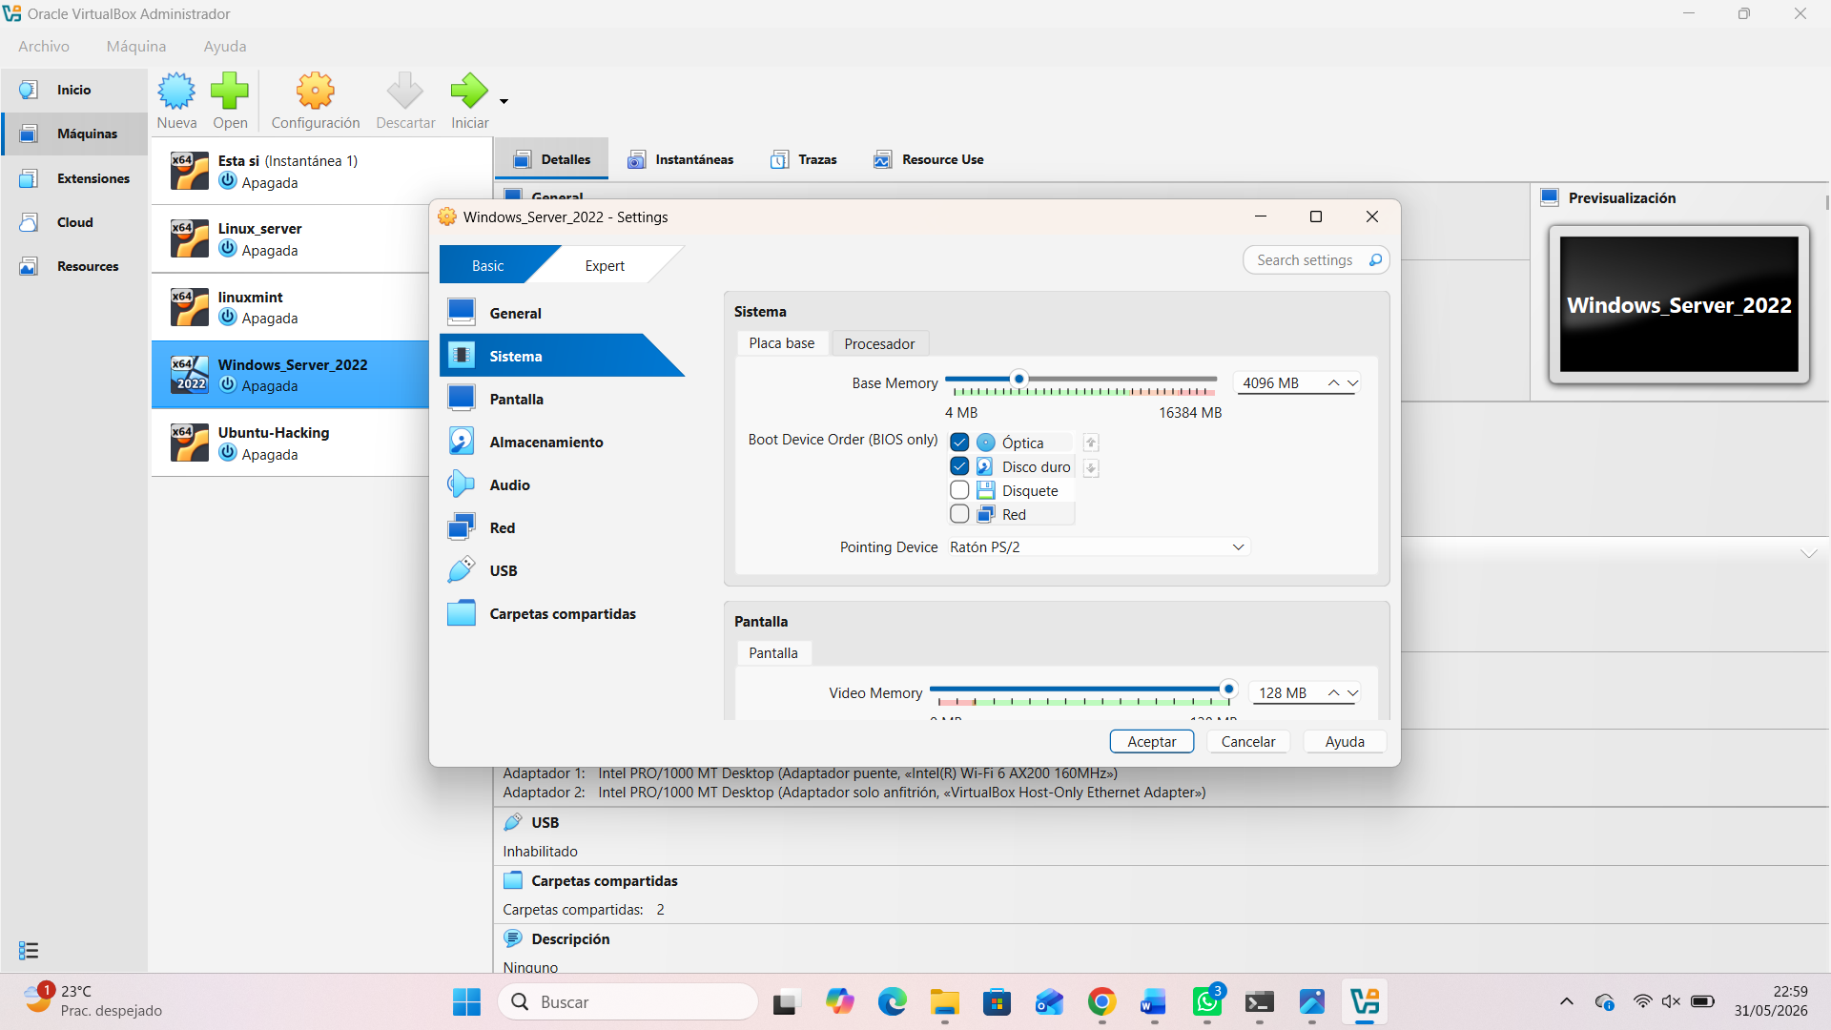

7.2. Dirección IP Estática, Acceso Remoto RDP y Reglas del Cortafuegos
La conectividad de red de la máquina virtual se ha configurado con dos adaptadores en VirtualBox:
- NIC 1: Bridged — conectado al adaptador de red del equipo anfitrión.
- NIC 2: Host-Only — VirtualBox Host-Only Ethernet Adapter.
El acceso remoto se realiza mediante Escritorio Remoto (RDP) desde el host utilizando la dirección IP asignada a la máquina virtual, con el usuario Administrator.
Se han creado las siguientes reglas de entrada en el Firewall de Windows Server:
Puerto | Protocolo | Servicio | Motivo
3389 | TCP | RDP | Administración remota desde el host
3306 | TCP | MySQL | Conexión JDBC desde la aplicación Java
80 | TCP | Apache HTTP | Acceso a phpMyAdmin
5000 | TCP | Flask API | Servicio del dashboard y de los endpoints REST del CRM
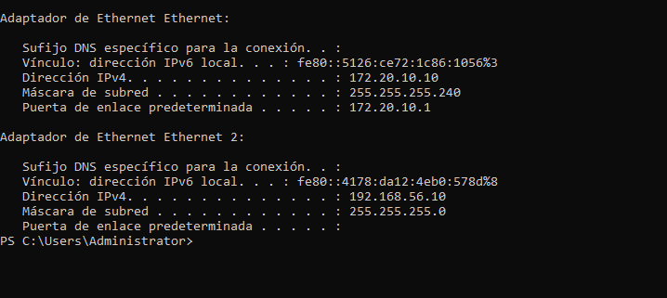
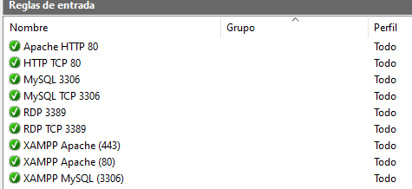
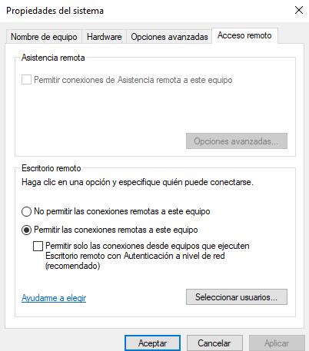

7.3. Despliegue en XAMPP y Estructura de Directorios
Se ha instalado XAMPP sobre Windows Server 2022, que proporciona en un único paquete:
- MySQL 10.4.32 (MariaDB): servidor de base de datos donde se aloja crm_xtart.
- Apache 2.4: servidor web que sirve phpMyAdmin.
- phpMyAdmin: herramienta web de administración de la base de datos.
El script crm_schema.sql se importó desde phpMyAdmin. La interfaz web del CRM se implementa como un template de Flask (index.html) servido directamente por el proceso Python en el puerto 5000. Apache se utiliza para servir phpMyAdmin en el puerto 80, pero el dashboard del CRM no lo sirve Apache, sino Flask.
Estructura de directorios del proyecto en la VM:
C:\xampp\
├── mysql\data\crm_xtart\ → base de datos
└── htdocs\crm_xtart\ → ficheros estáticos de apoyo

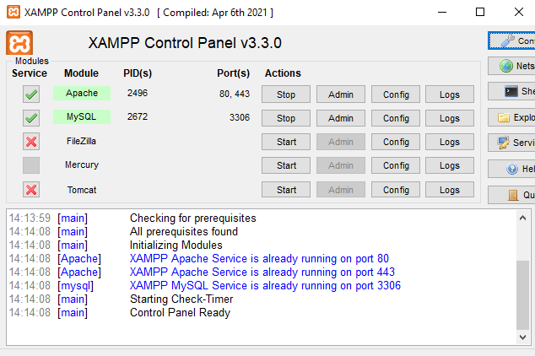
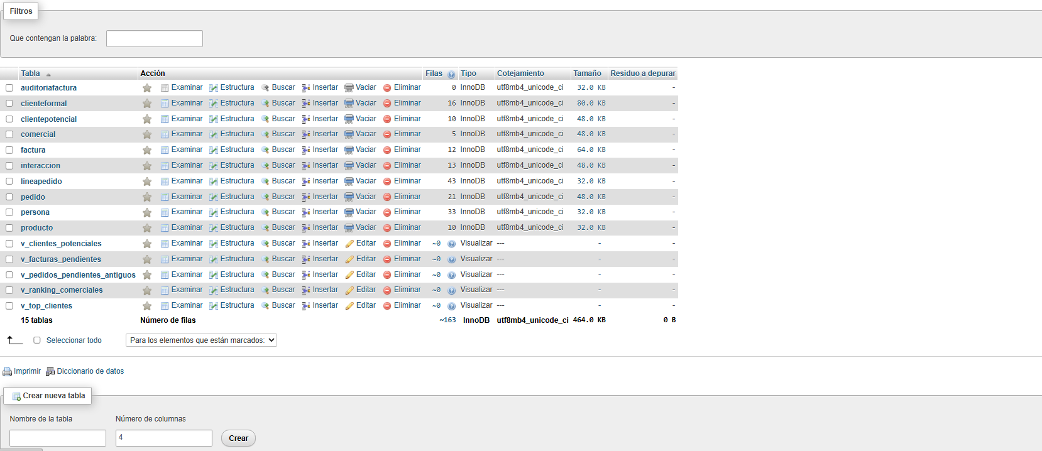

8. PRUEBAS E INTEGRACIÓN DEL SISTEMA

Para validar la integración del sistema se han realizado pruebas automáticas y manuales sobre los componentes principales del CRM. En la capa Java se ha utilizado la clase ConexionBDTest.java con JUnit para verificar la conexión JDBC con la base de datos y comprobar que el acceso desde la aplicación de escritorio se establece correctamente.
Además, se han ejecutado pruebas manuales sobre los procedimientos almacenados convertirClientePotencial y generarFactura para comprobar tanto los casos correctos como las situaciones de error controlado, verificando la actualización del estado del cliente potencial, la generación de facturas y la consistencia de los datos asociados.
En la parte web y de backend se han realizado pruebas manuales de los endpoints Flask, incluyendo rutas como /api/comerciales y otros endpoints del dashboard, comprobando la respuesta en formato JSON, la conectividad con la base de datos y la correcta visualización posterior en la interfaz del CRM.

9. CONCLUSIONES Y LÍNEAS DE MEJORA
El desarrollo del CRM ha permitido poner en práctica las competencias impartidas en las asignaturas de 1.º DAM durante el curso.
Nos hemos dado cuenta que la parte más difícil de un proyecto como esta, en el que se debe realizar todos los componentes que se usarán para el funcionamiento, es la parte de la integración y el maquetado al montar todas las “piezas” que hemos hecho cada uno, el uso de git y github ha facilitado de cierta manera está sirviendo como repositorio desde donde trabajamos en conjunto y una forma de tener todos los recursos en un mismo sitio accesible en cualquier momento en vez de tener que mandarnos las cosas por correo o usando cualquier otro servicio.
Como líneas de mejora futuras para el proyecto, se nos ha ocurrido trabajar desde una máquina en la nube si fuese posible, esto facilitaria el hecho de poder probar y confirmar que las cosas funcionan sin tener que ser la persona que tiene la máquina virtual montada en local la que tiene que probar cada cosa.

10. BIBLIOGRAFÍA Y REFERENCIAS

[1] Tailwind Labs. Tailwind CSS Documentation (v2). Disponible en: v2.tailwindcss.com/docs
[2] Microsoft. Windows Server 2022 | Centro de evaluación de Microsoft. Disponible en: www.microsoft.com/es-es/evalcenter/download-windows-server-2022
[3] Apache Friends. XAMPP Documentation. Disponible en: www.apachefriends.org/docs/

